Lampiran 22
DOKUMENTASI
LOKASI PENELITIAN

- Orientasi Siswa pada Masalah

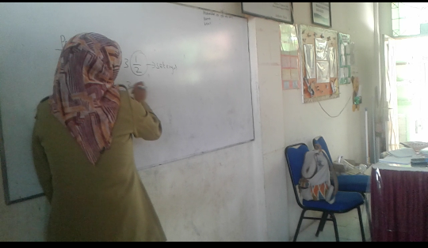
Gambar L.22.1 Orientasi siswa pada masalah

- Mengorganisir siswa untuk belajar

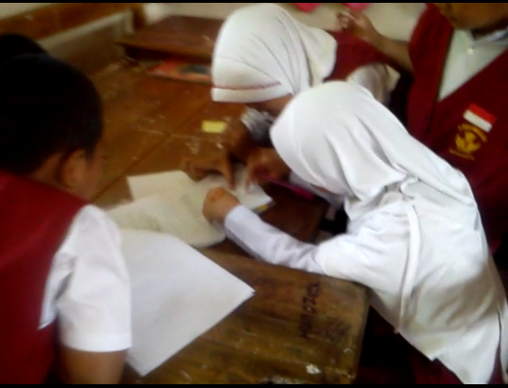
Gambar L.22.2 Mengorganisir siswa untuk belajar

- Membimbing penyelidikan individual dan kelompok
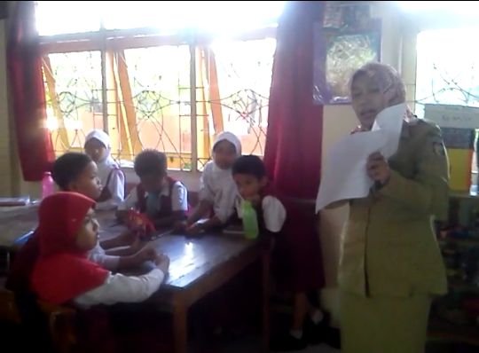
Gambar L.22.3 Membimbing penyelidikan individual dan kelompok

- Mengembangkan dan menanyakan hasil karya

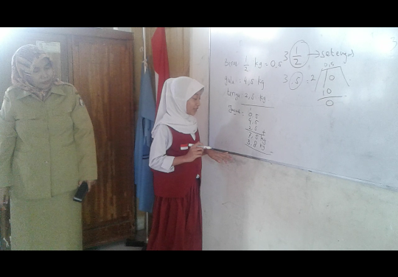
Gambar L.22.4 Mengembangkan dan menanyakan hasil karya

- Menganalisis dan mengevaluasi proses pemecahan masalah

Gambar L.22.5 Menganalisis dan mengevaluasi proses pemecahan masalah

